COMUNICATO STAMPA | PRIMAVERA – ESTATE 2024
ESTATE ALL’ALPE A CHIUSA E DINTORNI

CHIUSA – KLAUSEN
Un’estate ricca di eventi e novità, arte sapori e gioia di vivere,
in uno dei “Borghi più Belli d’Italia”, tra escursioni su prati dolci e in altura,
al festival del vino bianco “SABIONA” che si terrà il 25 maggio 2024,
alla scoperta interattiva del bellissimo monastero che sovrasta il borgo,
ammirando l’arte che conquista il centro storico,
concedendosi notti di riposo circondati dalla natura in agriturismo o in hotel.

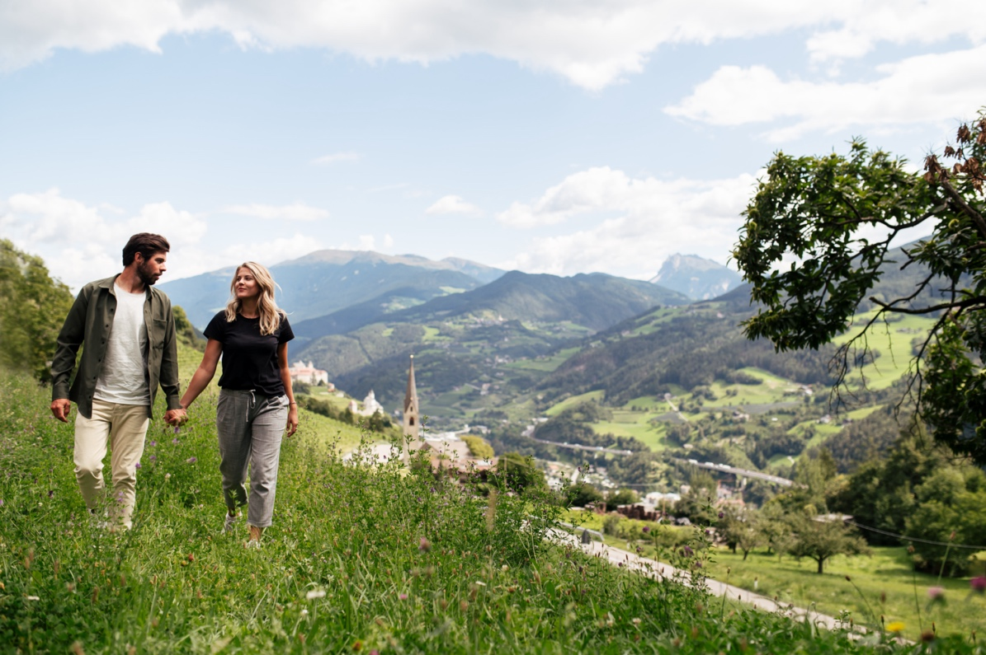

Piacevoli passeggiate, vini bianchi eccellenti presentati nel centro storico del borgo di Chiusa il 25 maggio 2024 e piatti tipici delle malghe: sono questi gli ingredienti giusti da mixare insieme per un’estate d’eccellenza tra le montagne di Chiusa e dei suoi dintorni. La città degli artisti appartiene al circuito dei “Borghi più Belli d’Italia” ed è situata nel cuore dell’Alto Adige – Südtirol, da sempre regione di piaceri e di sapori fuori dalle rotte classiche.

La montagna, si sa, è un modo di vivere la vita: più vicini al cielo, in stretta connessione con la natura e circondati da spazi immensi e silenziosi. Cosa c’è di più bello che trascorrere un’estate all’alpe, tra piacevoli passeggiate ed escursioni su prati dolci, concedendosi un pranzo in una malga accarezzata dal sole, circondati da un panorama meraviglioso e da aria purissima? Il territorio di Chiusa e i suoi dintorni, vero cuore dell’Alto Adige – Südtirol, grazie alla sua posizione strategica e centrale, è la località perfetta per vivere la montagna estiva in tutte le sfumature possibili, oltre che punto di partenza ideale per esplorare le bellezze dell’Alto Adige.
Pendii morbidi e soleggiati, punteggiati di vigneti e castagneti, boschi di larici e pascoli alpini, che caratterizzano i dintorni di Chiusa, sono un invito a programmare piacevoli passeggiate e meditazioni nel verde. Complice la dolcezza dei paesaggi e uno stile di vita che qui è decisamente slow, questo territorio invita a rallentare e a godere realmente della natura circostante e dei suoi tesori. Proprio qui si trovano diverse malghe, quasi tutte esposte al sole, che offrono la possibilità di pranzare o di fare merenda dopo una camminata nei boschi e nei sentieri della zona. Quale migliore occasione per concedersi un piatto di canederli allo speck, gli Schlutzkrapfen (mezzelune ripiene di ricotta e spinaci) e un soffice Kaiserschmarren (la dolce “frittata dell’Imperatore”)?

VERDISSIMA VILLANDRO
La posizione tranquilla, il panorama spettacolare e una vista superlativa che si apre sulle Dolomiti della Valle Isarco rendono Villandro, nelle immediate vicinanze di Chiusa, una delle mete di vacanza più amate, tanto da essere stata fonte di ispirazione nel XII° secolo al pittore Franz von Defregger. A poca distanza dal paese sorge l’Alpe di Villandro (Villanderer Alm), uno degli alpeggi più grandi e più belli d’Europa, che delimita con il Corno del Renon il paradiso escursionistico su uno dei versanti della valle: si estende ai piedi del Monte Villandro, la cima più meridionale della cresta orientale delle Alpi Sarentine. Questo verde altopiano è una delle zone più ricche di sentieri, tutti ben segnalati e situati tra i 1.700 e i 2.500 metri d’altezza, con vista panoramica sulle Dolomiti occidentali: si vede lo Sciliar, il Gruppo delle Odle, il Gruppo del Sella, l’Alpe di Siusi, le Alpi della Zillertal. Un percorso composto da un fitto reticolo di cammini e rifugi adatti a tutta la famiglia, che si snoda tra prati alpini, pascoli, laghetti, ruscelli e acquitrini, costellato da pittoresche baite e chiesette.
Molto apprezzato è anche il Sentiero Pino Mugo: non manca una distilleria dove è possibile testare e acquistare le essenze dall’aroma intenso e dagli effetti benefici.

MISTICA BARBIANO
Da Barbiano, il pittoresco paesino a pochi minuti dal centro di Chiusa soprannominato “Il paese dalla torre pendente” grazie al campanile dalla punta più inclinata della Torre di Pisa, parte un bellissimo sentiero adatto a tutte le età che porta a Bad Dreikirchen (Bagni Tre Chiese), un minuscolo borgo composto da una serie di edifici centenari e tre cappelle gotiche collegate tra loro. Le tre graziose cappelle (Santa Gertrude, San Nicola e Santa Maddalena), poste una accanto all’altra, sono diventate una meta alternativa per una passeggiata semplice ma ricca di suggestioni, che porta a 1.142 m s.l.m. Chi desidera assistere a un emozionante spettacolo della natura può ammirare le splendide Cascate di Barbiano, che scendono dal Corno del Renon, formate dal Rio Ganda che precipita a valle con otto salti, di cui uno di ben 85 metri.

TUTTI I SEGRETI DEL MONASTERO DI SABIONA
A sorvegliare la cittadina di Chiusa, come se fosse un castello su un’alta rupe, è il monastero di Sabiona, uno dei più antichi luoghi di pellegrinaggio di tutto il Tirolo. Abitato per la prima volta da monache provenienti dai dintorni di Salisburgo, dal 1686 ospita le benedettine verrà presto preso in carico dai padri cistercensi dell'abbazia viennese di Heiligenkreuz. Si raggiunge da Chiusa attraverso una piccola porta nelle mura che si apre su un’antica scalinata di pietra, il che rende ancora più suggestivo l’accesso alla rupe. Una delle novità per i visitatori è l’audioguida “Klosterguide” in quattro lingue - italiano, tedesco, inglese e ladino - ideale per immergersi nella storia del "monte sacro".
Dieci tappe e altrettanti audio scandiscono la strada per il monastero - un percorso di circa 2 km - partendo dalla salita di Sabiona, passando per Castel Branzoll, del 1255, la via crucis, la Chiesa di Nostra Signora e Cappella delle Grazie, il monastero, fino alla chiesa di Santa Croce. Interessante la narrazione dei tesori archeologici, artistico- culturali e religiosi del luogo.

LE ECCELLENZE FOOD&WINE DEL TERRITORIO DI CHIUSA E SABIONA24
Ricco di piaceri e di sapori, questo angolo di paradiso permette di arricchire l’estate all’alpe con pause di shopping alternativo e di alta qualità: il romantico centro storico di Chiusa, con le pittoresche vie che lo caratterizzano, è un concentrato di piccoli negozietti dove è possibile acquistare il succo di mela, lo speck altoatesino, lo Schüttelbrot e i dolci tipici del territorio ma anche originali souvenir in ferro battuto, candele e gioielli artigianali. Nel territorio di Chiusa gli appassionati di vino possono trovare numerose cantine per l’acquisto dei rinomati vini bianchi della Valle Isarco, l’area vinicola più settentrionale d’Italia. E sabato 25 maggio, dalle ore 17 alle 24, riflettori puntati sul Festival del Vino Bianco in Valle Isarco SABIONA 24, nel corso del quale Chiusa ospita un vero e proprio percorso enogastronomico dedicato agli eccellenti bianchi locali, come Sylvaner, Kerner, Riesling e Gewürztraminer. Oltre alla degustazione dei vini, un apposito Wine Lounge in piazza Tinne permetterà ai visitatori di assaggiare alcune delle innumerevoli prelibatezze regionali.

L’ARTE A REGOLA D’ARTE, DA DEPERO A ECCEL
Non manca la cultura nella città degli artisti: fino al 17 agosto, il Museo Civico di Chiusa ospita una mostra speciale chiamata "KUNSTGERECHT" - "L'ARTE A REGOLA D'ARTE". Avviata dal progetto "La Regione fuori dai vetri", nel museo e nelle vetrine dei negozi del centro storico si possono ammirare 92 importanti opere del patrimonio artistico della Regione Autonoma Trentino-Alto Adige/Südtirol: da Depero a Dallabrida, da Bergman a Vallazza, da Eccel a Moroder-Lusenberg per citarne alcuni. Guidato da Waltraud Deeg, Marina Eccher e Giuseppe Tasin, il progetto unisce innovazione tecnica e visione politica, utilizzando l'arte e la cultura come forze trainanti per lo sviluppo delle comunità.

COME SI RAGGIUNGE CHIUSA
Facile da raggiungere e fuori dalle classiche rotte, Chiusa è situata a pochi chilometri dall’autostrada del Brennero, in Valle Isarco, a una decina di chilometri da Bressanone. Il territorio comunale comprende le frazioni di Verdignes-Pardello e Lazfons, che si trovano su un’altura a ovest di Chiusa, e Gudon, sul lato opposto, all’ingresso della Val di Funes.

DOVE ALLOGGIARE

IN UN MASO: OBERFALLERHOF A BARBIANO
Perfetto per chi ricerca tranquillità e pace, il maso Oberfaller è situato in una zona appartata molto luminosa, punto di partenza perfetto per escursioni e attività sportive. È adagiato su un poggio circondato da boschi e meleti e offre un panorama unico, che comprende la Plose, il Corno Bianco e lo Sciliar. È composto da quattro appartamenti ristrutturati all’insegna della sostenibilità, arredati con legname locale: a disposizione degli ospiti una bellissima sala con camino, una biblioteca e una cucina comune. Vanto del maso: i curatissimi giardini della struttura, un invito a passeggiare tra rose, bacche, erbe aromatiche e ortensie, all’ombra di un antico noce. www.oberfallerhof.it/it/

IN UN AGRITURISMO: HINTERSCHOLERHOF A CHIUSA
Lontano dal traffico, immerso nel profumo della natura, l’agriturismo Hinterscholerhof propone soleggiati appartamenti con giardino privato e una tradizionale stube tirolese.
Nel giardino si possono raccogliere le erbe aromatiche e i frutti di stagione e, nel pollaio, persino le uova fresche per la colazione, composta da un cestino pieno di prodotti contadini, dai succhi di frutta al pane. Chi desidera passeggiare può raggiungere l’Alpe di Lazfons, dove si trova una baita di proprietà della struttura, dove pranzare e rinfrescarsi con acqua di sorgente. Presso l’agriturismo, a disposizione degli ospiti c’è una meravigliosa sauna panoramica con vista sulle Dolomiti e sul massiccio del Sella. Curiosità: con le erbe aromatiche del giardino, la padrona di casa, erborista di professione, prepara ottime tisane, sale aromatizzato e cuscini alle erbe. www.hinterscholerhof.com

IN UN HOTEL: GNOLLHOF A GUDON
Oasi di pace al limitare del bosco di Gudon, a 1.160 m s.l.m., a pochi minuti da Chiusa, l’Hotel Gnollhof**** è il palcoscenico perfetto per rigenerarsi e riconciliarsi con sé stessi, con le sue 54 camere e Suite puristiche che si affacciano sullo skyline unico delle Dolomiti e della Valle Isarco. Coccolati dalle attenzioni dei fratelli Margit e Peter Verginer, albergatori appassionati, attenti e mai invadenti, si ha la possibilità di lasciarsi sedurre dai vini e dalla tavola, con i sapori altoatesini che vengono esaltati da una cucina creativa ma attenta alla tradizione. La Spa della struttura è un piccolo gioiello: qui ciascun ospite può trovare la propria dimensione ideale di wellness, sfruttando anche la meraviglia delle piscine riscaldate di cui una panoramica esterna a sfioro, una interna e una nel meraviglioso giardino con lettini e sdraio a disposizione degli ospiti. La “chicca”? Il campo da tennis circondato dagli abeti rossi. www.gnollhof.it

IMMAGINI IN ALTA RISOLUZIONE
Per approfondimenti www.klausen.it

Per la stampa
Raffaelli Consulting - Public Relations
Bolzano | Sirmione | Milano
www.raffaelli-consulting.com

Egon Raffaelli | Tel.: +39 338 43 07 886 7 | egon@raffaelli-consulting.com

